Почему появляются заусенцы и как от них избавиться
Заусенцы придают рукам неухоженный вид, цепляются за одежду, провоцируют появление ранок и нарывов. Эти проблемы вам точно не нужны.

Откуда берутся заусенцы?

- Главная причина появления заусенцев — это сухость кожи, которая возникает при частом контакте с водой, бытовой химией, бумагой, а также на ветру и морозе. В недостатке влаги может быть виновато и несбалансированное питание, а точнее — дефицит жиров и витаминов А и Е.

- От заусенцев страдают и любители погрызть ногти, так как эта некрасивая привычка ослабляет ногтевое ложе и приводит к микротравмам кожи вокруг ногтевой пластины.

- Плохо сделанный маникюр тоже может сыграть свою роль, особенно если срезалась кутикула.

- Наконец, важную роль играет состояние здоровья вообще и пищеварительной системы в частности.

- Если вы следите за питанием, ухаживаете за кожей рук и не имеете привычки грызть ногти, а заусенцы всё равно не проходят, это веский повод обратиться к врачу.
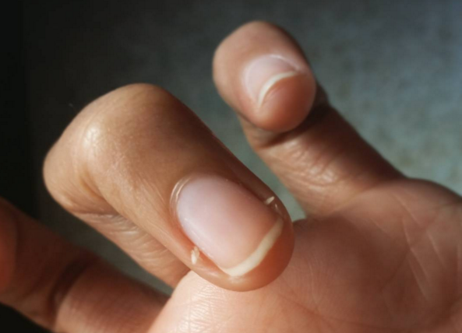

Как предотвратить появление заусенцев?

- Лучшим средством профилактики является защита рук от всего, что сушит кожу, а также регулярное применение увлажняющих косметических средств. Поэтому желательно выполнять всю работу по дому в резиновых перчатках и наносить крем на руки по мере необходимости, а не только перед сном.

- Убедитесь, что в вашем рационе присутствуют продукты, богатые жирами и витаминами: рыба, растительные масла, орехи, овощи, фрукты и зелень.

- Регулярно делайте гигиенический маникюр, желательно необрезной. Вместо того чтобы срезать кутикулу, вотрите в неё специальное масло и аккуратно отодвиньте апельсиновой палочкой к основанию ногтя. Если же совсем отказаться от обрезного маникюра не получается, делайте его как можно реже, чтобы кожа успевала восстановиться.

- Не грызите ногти. Это не только приводит к образованию заусенцев, но и повышает риск инфицирования ранки бактериями, живущими в полости рта. Да и попадание в рот бактерий с рук может иметь очень неприятные последствия.

- Отдавайте предпочтения жидкости для снятия лака без ацетона. Средства с этилацетатом, изопропиловым спиртом и пропиленкарбонатом сушат кожу не так сильно. Неплохо, если в составе жидкости будет глицерин или экстракты масел.

- Не злоупотребляйте быстросохнущими лаками для ногтей, поскольку они не только быстро затвердевают сами, но и моментально высушивают кожу вокруг ногтя.

- Отдавайте предпочтения жидкости для снятия лака без ацетона. Средства с этилацетатом, изопропиловым спиртом и пропиленкарбонатом сушат кожу не так сильно. Неплохо, если в составе жидкости будет глицерин или экстракты масел.
- Не злоупотребляйте быстросохнущими лаками для ногтей, поскольку они не только быстро затвердевают сами, но и моментально высушивают кожу вокруг ногтя.

Как правильно удалять заусенцы?

Если заниматься профилактикой уже поздно и на руках вовсю топорщатся неприятные кусочки сухой кожи, значит, ничего не остаётся, кроме как избавляться от них. Но удалять — не значит откусывать, отрывать или сдирать. Вот как правильно это делать:
- Подержите пальцы в ванночке с тёплой водой и несколькими каплями витамина Е или оливкового масла.
- Срежьте заусенец вровень с кожей острыми ножницами или щипчиками для ногтей. Не тяните и не дёргайте: это может травмировать кожу. И постарайтесь не отрезать лишнего, чтобы не образовалась ранка.
- Смажьте срез антибактериальной мазью: это предотвратит инфицирование и ускорит заживление.
- Если удалять пришлось большой заусенец, сильно оторвавшийся от кожи, заклейте срез пластырем.
- Если пластырь ни к чему, увлажните срез. Для этого подойдёт витамин Е или увлажняющий крем. Наносите средство несколько раз в течение дня, особенно после контактов с водой.

Что будет, если запустить заусенцы, и как это лечить?

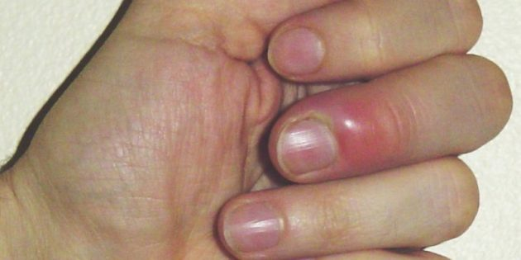
Не обработанный вовремя заусенец может привести к воспалению ногтевого валика, называемому также паронихией или околоногтевым панарицием. Если кожа вокруг заусенца покраснела, опухла или загноилась, это говорит о бактериальном или грибковом заражении.
На начальной стадии воспаления, когда участок вокруг заусенца покраснел и слегка опух, могут помочь тёплые водяные ванночки. Их нужно делать 2–3 раза в день.
Если спустя 3–4 дня воспаление не проходит или прогрессирует, необходимо обратиться к врачу. Скорее всего, вам назначат курс антибиотиков, а в случае нагноения может потребоваться дренаж инфицированного участка кожи.
Если же у вас обнаружат грибковую паронихию, вам пропишут соответствующие антигрибковые препараты.
ИСТОЧНИК: https://lifehacker.ru/2017/09/14/zausency/

